4 YAŞ KASIM AYI
AYLIK PLAN
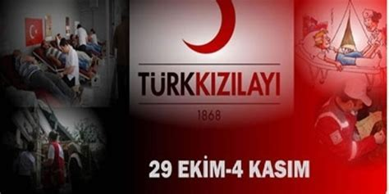
BİLMECELER
- Deprem felaketinde,
Kızılay’ca kurulur,
Evsiz barksız insanlar,
Sokakta kalmaktan kurtulur. (Çadır)
- Göğü beyaz, Ay'ı kırmızı
Her felakette o,
Düşünür halkımızı. (Kızılay)
- Depremde, yangında,
Hemen koşar yardıma,
İlaç, çadır, yemek verir,
Muhtaçları sevindirir. (Kızılay)
- Dağdan gelir taştan gelir
Bir yularsız aslan gelir.(Sel)

PARMAK OYUNU
Ambulans
- Ambulans yoldan geçiyor, (Araba sürme hareketi yapılır.)
- Dadi dadi, yol istiyor. (Kornaya basma hareketi yapılır.)
- Hemen arabanı sağa çek, (Elle sağ taraf işaret edilir.)
- Ambulansa yol ver.
- Ambulans hızla gidiyor.( Hızlı sürme hareketi yapılır.)
- Hasta doktora yetişiyor. (Kollar bağlanır.)

FEN VE DOĞA ETKİNLİĞİ
- Tat deneyi

TEKERLEME
Üç Kere A Üç kere B
3 Kere A A A
3 Kere B B B
3 Kere A 3 Kere B

Alfabe sütlü kahve miki fare
Eteğimin filesi saçımın lülesi
Ay çok mersi çok mersi ben seni saat 10 da
Köşe başı Çin lokantasında bekliyorum
Gelmezsen küsüyorum yüzüğünü atıyorum
Mektubunu yırtıyorum çiçeğini eziyorum
Ama eğer gelirsen ben seni çok seviyorum.

ŞARKI
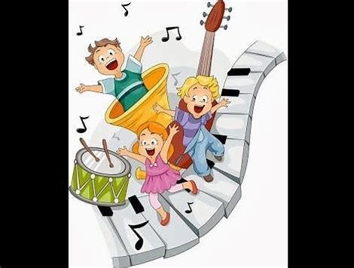
- Günaydın
- Teyzem geldi

DRAMA
- KIZILAY
FEN VE DOĞA ETKİNLİĞİ
- Parmak izi deneyi
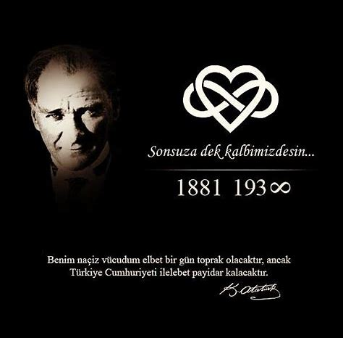
PARMAK OYUNU
ATATÜRK ÇOCUKTU
Atatürk çocuktu (serçe parmak gösterilir)
okudu (kitap okuma hareketi yapılır)
yazdı (yazma hareketi yapılır)
yılla geçti büyüdü (eller yukarı doğru kaldırılıp büyüme hareketi yapılır)
subay oldu (sağ el alna götürülerek asker selamı verilir.)
savaşlara girdi
-"ordular ilk hedefiniz Akdeniz'dir ileri" dedi
düşmanı kovdu,
cumhuriyeti kurdu ( arkada saklanmış olan bayrak çıkarılıp gösterilir.)
ŞİİR
Atatürk
Düşmanların elinden
Bizi kurtaran sensin.
Bu toprağı yeniden
Özenle kuran sensin.
Ünümüzü dünyaya
Mertçe duyuran sensin.
ŞARKI
SAAT DOKUZU BEŞ GEÇE
- Saat dokuzu beş geçe,
Atam dolmabahçede.
Gözlerini kapamış,
Bütün dünya ağlamış.
- Doktor doktor kalksana,
Lambaları yaksana.
Atam elden gidiyor,
Çaresine baksana.
- Uzun uzun kavaklar,
Dökülüyor yapraklar.
Ben Atam a doymadım,
Doysun kara topraklar!!!

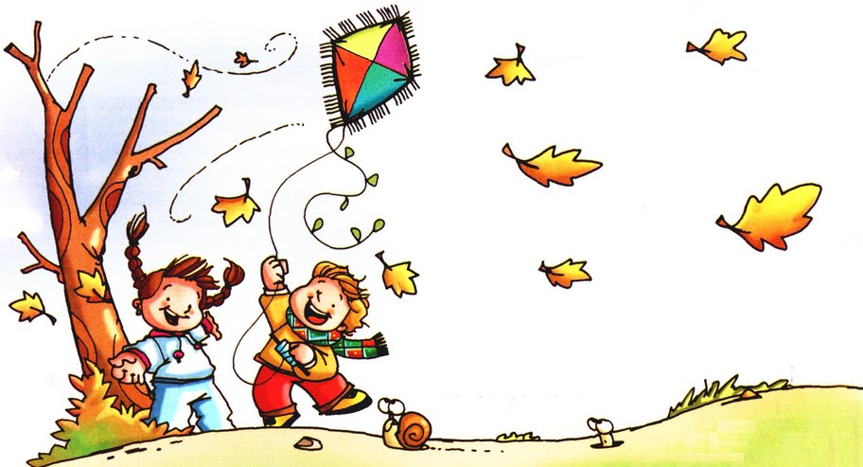

PARMAK OYUNU
Minik Sincap
- Minik sincap yürümüş, yürümüş (Sağ el sol kolun üzerinde gezdirilir)
- Karnım çoook acıktı demiş (Karın ovuşturulur)
- Ormana gitmiş ceviz ağacı bulmuş
- Başını kaldırıp yukarı bakmış, bütün cevizler yukarıdaymış (Yukarı bakılır)
- Parmak uçlarına basmış yukarı uzanmış, uzanmış (Parmak uçlarına basılır yukarı uzanma hareketi yapılır)
- Ama hiç ceviz tutamamış (Baş iki yana sallanır)
- Aşağıya bakmış (Aşağı bakılır)
- Büyük bir taş almış
- Üzerine çıkmış
- Yukarı uzanmış uzanmış (Parmak uçlarına basılır yukarı uzanma hareketi yapılır)
- Ama yine ceviz tutamamış
- Başlamış ağaca tırmanmaya (Sağ el sol kolun üzerinde gezdirilir)
- Tırmanmış tırmanmış
- Hem de en yukarıya
- Cevizleri toplamış atmış hop aşağıya (İki el ile toplama hareketi yapılır)
- Toplamış toplamış
- Atmış atmış hoop aşağıya
- Sonra bütün cevizleri
- Yemiş doyasıya (Yeme hareketi yapılır.)

ŞİİR
SONBAHAR
Altın sarı yapraklar
Yazda kalır sıcaklar
Soğuk günler yaklaşır
Giderler göçmen kuşlar
ŞARKI
SONBAHAR
Yağmaya başladı yağmurlar
Esmeye başladı rüzgarlar
Soğudu artık havalar
Geldi sonbahar
Yağmaya başladı yağmurlar
Esmeye başladı rüzgarlar
Soğudu artık havalar
Geldi sonbahar.
FEN VE DOĞA ETKİNLİĞİ
- Dökülen yaprakların incelenmesi

OYUNLAR
- Bardak taşıma parkur oyunu
- Kulaktan kulağa
TEKERLEME
Vak Vak
Ördek dedi vak vak,
Yavrusu var pek bir kıvrak,
Tavukları kovalıyor koşarak,
Vay yaramaz vak vak,
Annen yuvada bekliyor bak,
Kovan yemlerle dolacak.

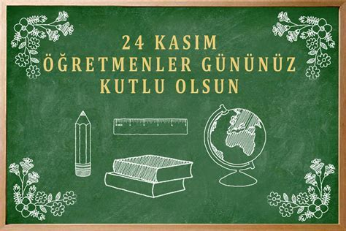
PARMAK OYUNU
Öğretmen
Ben bir öğretmenim (kendini gösterir)
Bilgileri veririm
Sayıları öğretirim(rakamları sayar)
1,2,3,4,5,6,7,8,9,10
öğrencilerimi severim (yanağını ve saçını okşama)
onları öperim (öpme hareketi)
ŞİİR
ÖĞRETMEN
Okumayı yazmayı, Sayıları saymayı, Güzel resim yapmayı, Sensin bana öğreten.
ŞARKI
- ÖĞRETMENİM
- BAY MİKROP

FEN VE DOĞA ETKİNLİĞİ
- Yarım-tam
- Turşu yapımı
OYUNLAR
Eller bardakta dikkat oyunu
Çiftçi dayı
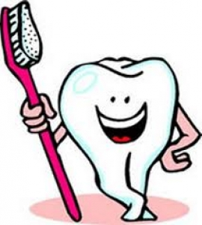
PARMAK OYUNU
Bedenim
- El çırpmak için iki elim var. (İki el çırpılır).
- Koklamak için burnum (Koklama hareketi yapılır).
- Düşünmek için başım (Baş sallanır).
- Nefes almak için ciğerlerim (Ağız gösterilir derin nefes alınır).
- Görmek için iki gözüm (Gözlük gibi yapılır).
- İşitmek için kulaklarım var (Kulaklar gösterilir).
- Dokunmak için derim (Vücuda dokunulur).
- Benim işte böyle güzel bir bedenim var. (Ayağa kalkarak vücutlarını gösterirler).
Sabah Kalkınca
Sabah kalkınca
(eller uyanma hareketi yapar)
temizlik başlar
(musluk açma hareketi yapılır)
önce elleri yıka
(elleri yıkama hareketı yapılır)
sonra yüzünü yıka
(yüz yıkanma hareketi yapılır)
bak ne güzel oldun
(sağ el belde sol elle ayna hareketi yapılır)
misler gibi koktun
(sol elin parmak uçları birleştirilerek sallanır)
sabah kalkınca
temizlik başlar
dişlerini unutma
(sağ elin işaret parmağıyla dişler gösterilir)
güzel güzel fırçala
(sağ elle diş fırçalama hareketi yapılır)
bak ne güzel oldun
misler gibi koktun
ŞARKI
DİŞLERİMİ FIRCALARIM
Yemegimi Bitirince Dişlerimi Fırcalarım
Yatmaya Gitmeden Önce Dişlerimi Fırcalarım
Bembeyaz Bütün Dişlerim Onlara İyi bakarım
Günde 2 Kez Mutlaka Dişlerimi Fırcalarım
Bir Saga Bir Sola Çalkala Çalkala (Nakarat)
Yukarıya Asağıya Gargara Gargara
Yemegimi Bitirince Dişlerimi Fırcalarım
Yatmaya Gitmeden Önce Dişlerimi Fırcalarım
Bembeyaz Bütün Dişlerim Onlara İyi bakarım
Günde 2 Kez Mutlaka Dişlerimi Fırcalarım
Bir Saga Bir Sola Çalkala Çalkala (Nakarat)
Yukarıya Asağıya Gargara Gargara
(Çocuk İsimleri Gelir) Sende Fırcala
(Çocuk İsimleri Gelir) Sende Fırcala

FEN VE DOĞA ETKİNLİĞİ
- Asitli içeceklerin dişlere zararı

BELİRLİ GÜN VE HAFTALAR
- KIZILAY HAFTASI (29 EKİM 4 KASIM)
- ATATÜRK HAFTASI(10 KASIM)
- DÜNYA ÇOCUK HAKLARI GÜNÜ(20 KASIM)
- ÖĞRETMENLER GÜNÜ(24 KASIM)
- AĞIZ VE DİŞ SAĞLIĞI HAFTASI (21-27 KASIM)

KAVRAMLAR
Tuzlu-Tatlı-Ekşi
Yarım-Tam
Hızlı- Yavaş
Renk (Sarı)
1 rakamı
Sağlıklı-sağlıksız
Mevsim meyveleri

EĞİTİCİ OYUN EŞLEŞTİRME SATRANÇ AKIL OYUNLARI DENGE OYUNLARI
BRANŞ DERSLERİMİZ
İNGİLİZCE DERSİ
DEĞERLER EGİTİMİ
BALE VE JİMNASTİK
MÜZİK
ALAN GEZİLERİ

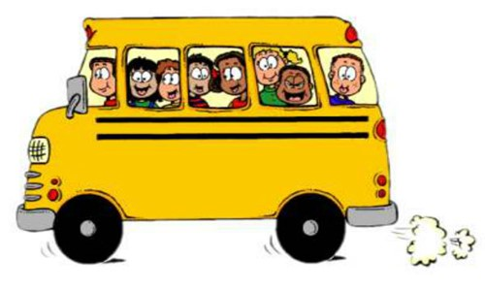
KIZILAY MERKEZİNE GEZİ ATATÜRK EVİNE GEZİ
AĞIZ VE DİŞ SAĞLIĞI MERKEZİNE GEZİ

AİLE KATILIMI
Kitap mağazasında kitapları inceleme.
Müzikle dans etme.

